Санкт-Петербургский государственный Университет
информационных технологий, механики и оптики
СПб ГУИТМО

Отчет по лабораторной работе №: 14
Изучение свободных электромагнитных колебаний в
LCR – контуре.

Студент:
Группа №: 1704

Преподаватель: Сологуб В.В.

Санкт-Петербург
2004
Лабораторная работа № 14
Изучение свободных электромагнитных колебаний в LCR – контуре.

Цель работы:
Цель работы: Изучение характеристик свободного колебательного процесса, возбуждаемого импульсным воздействием в простом LCR контуре.

Приборы и оборудование:
1. Модули «ФПЭ-10/11», «ПИ» и два магазина сопротивления «МС».
2. Постоянное оборудование: источник питания «ИП», генератор ГЗ-112, осциллограф
С1-93 (С1-83), два цифровых вольтметра, комплект соединительных кабелей.

Теоретическая часть

Описание свободного колебательного процесса
Уравнение процесса. Характеристики затухания.
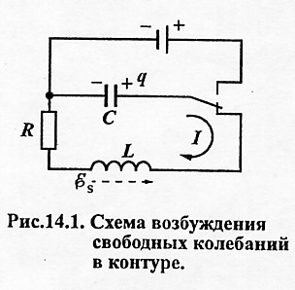
Простой колебательный контур состоит из последовательно соединенных индуктивности L, емкости С, и активного сопротивления R. Если предварительно
запасти энергию, например, зарядив конденсатор от внешнего источника
тока (рис.14.1), а затем подключить конденсатор к катушке индуктивности, то в образовавшемся изолированном контуре возникнут свободные электромагнитные колебания.
Действительно, при разряде конденсатора появляются изменяющиеся во времени ток и пропорциональное ему магнитное поле. Меняющееся магнитное поле порождает в контуре ЭДС самоиндукции E, которая по закону Ленца сначала замедляет скорость разряда конденсатора, а после того, как конденсатор полностью разрядится, продолжает поддерживать ток в прежнем направлении. В результате происходит перезарядка конденсатора.

Затем процесс разряда конденсатора продолжается, но в обратном направлении и т.д. Возникающие свободные колебания заряда q, тока и напряжений (7 на элементах контура совершаются с циклической частотой w, а колебания электрической и магнитной энергий с удвоенной частотой (максимумы энергий появляются дважды за период Т).
Вследствие джоулевых потерь в активном сопротивлении контура R часть энергии колебаний превращается в теплоту, что приводит к затуханию колебаний. При больших величинах R колебания могут вообще не возникнуть - наблюдается апериодический разряд конденсатора.
Найдем уравнение, описывающее свободные затухающие колебания в контуре.

По закону Кирхгофа для полной цепи имеем

С учетом соотношений (14.1) уравнение (14.2) для переменной U приобретает вид
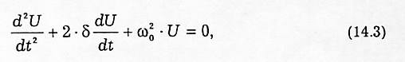

Легко показать, что точно такой же вид имеют уравнения для заряда конденсатора q и тока I.
Затухание нарушает периодичность колебаний и строгое применение понятия периода и частоты к ним не применимо. Однако при малом затухании условно пользуются понятием периода как промежутка времени между последующими максимумами (или минимумами) колеблющейся величины. С учетом этой оговорки период свободных затухающих колебаний в контуре равен
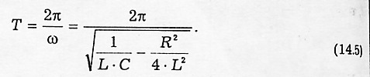
С увеличением затухания период колебаний растет, обращаясь в бесконечность т.е. движение перестает быть периодическим. В данном случае напряжение на конденсаторе асимптотически приближается к нулю при t-> 0 и уже будет описываться функцией, отличной от вида (14.4). Такой процесс называется апериодическим. Переход к нему происходит при величине сопротивления контура
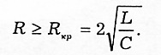

Фазовая плоскость
В ряде случаев удобно изучать колебательные и нелинейные процессы в системе координат (1Д) - «ток-напряжение». В механике аналогичными координатами являются скорость и перемещение. Плоскость таких координат носит название плоскости состояний
или фазовой плоскости, а кривая, изображающая зависимость этих координат называется фазовой кривой.
Рассмотрим фазовую кривую для процессов в LCR-контуре. Для нахождения силы тока продифференцируем функцию U(t) (14.4) по времени
Фазовая кривая I(U) описывается в параметрической форме системой из двух уравнений
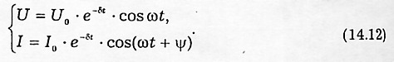
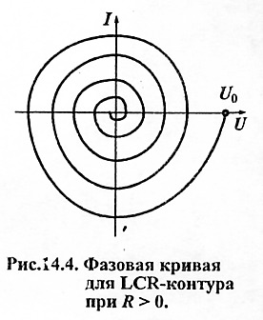
При R = 0 (о = 0) опережение тока по фазе составляет П/2 и фазовая кривая будет представлять собой эллипс, как в случае сложения двух взаимно перпендикулярных колебаний с постоянными амплитудами, сдвинутых по фазе на четверть периода.
В реальной ситуации при наличии затухания (R > 0) амплитуды напряжения и тока в контуре непрерывно убывают, не повторяясь через период Т, и фазовая кривая получается незамкнутой (рис.14.4).

Методика измерений
Для наблюдения зависимости напряжения на конденсаторе контура от времени U(t) используется электрическая схема, изображенная на рис.14.5. Колебания в контуре возбуждаются короткими импульсами напряжения от преобразователя «ПИ»,
периодически повторяющимися с частотой V задающего генератора «PQ».

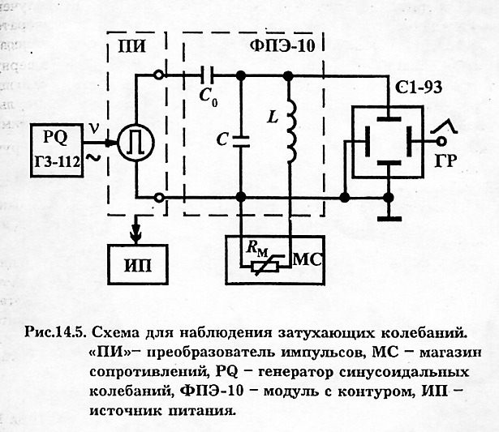
Контур соединен с генератором импульсов через разделительный конденсатор С (емкостью значительно меньшей емкости контура С). Для уменьшения влияния генератора на параметры контура.
Затухание контура определяется его полным эквивалентным сопротивлением R, которое включает в себя, в основном, сопротивление обмотки катушки, сопротивление потерь на
гистерезис в сердечнике катушки, внешнее сопротивление магазина Rm, а также сопротивление, вносимое в контур генератором импульсов. Сопротивление R заранее неизвестно и определяется из измерений характеристик затухания реального контура.

Порядок выполнения работы
Задание 1.
Измерение периода колебаний, логарифмического декремента и параметров контура.
1. Соберите электрическую схему согласно рис.14.5. Для получения возбуждающих импульсов на модуль «ПИ» подайте от генератора ГЗ-112 синусоидальное напряжение » 3,5 В. Установите частоту генератора V т 40... 70 Гц, задающую периодичность вырабатываемых импульсов. Длительность импульсов установите равную примерно 1...2 мс.
2. Включите приборы.
3. Получите устойчивую осциллограмму затухающих колебаний, в которой укладывается примерно 10-20 периодов. Режим синхронизации - внутренняя.
4. Измерьте период колебаний Т при минимальном внешнем сопротивлении R = 0 (гнезда магазина МС замкните проводом).
5. Измерьте амплитуды колебаний, отстоящих друг от друга на n = 5...15 периодов и вычислите логарифмический декремент по формуле (14.7а). Рассчитайте коэффициент затухания, добротность и время релаксации.
6. Повторите измерения по пп. 4 и 5 при других значениях вешнего сопротивления R в интервале от 1 до 10 Ом. (Для расширения пределов регулирования сопротивления при
возможности включите последовательно два магазина сопроивлений). Данные
измерений и вычислений занесите в таблицу 14.1.
7- Постройте график зависимости λ(R_{M}). Поскольку период Т при малых затуханиях практически постоянен, то зависимость λ(R_{M}) можно аппроксимировать линейной функцией.
8. Используя формулу
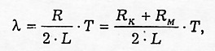
вычислите индуктивность L.
9. Модифицировав формулу (14.5), определите емкость контура
С. Данные занесите в таблицу 14.1.
10. Подберите сопротивление магазина R (качественно) при котором происходит переход к апериодическому режиму. Сравните полученное значение с рассчитанным по формуле

Результаты измерений

Rм, Ом | T, с | Ui, дел | Ui+n, дел
0 | 0,60 | 2,4 | 0,90
3 | 0,60 | 2,4 | 0,85
6 | 0,58 | 2,4 | 0,75
9 | 0,59 | 2,3 | 0,65
12 | 0,60 | 2,3 | 0,55
15 | 0,60 | 2,3 | 0,50
18 | 0,60 | 2,25 | 0,30
20 | 0,60 | 2,2 | 0,28

Константы:
C=0,09 мкФ;
L=90 мГн;
n=10.

Расчеты

Rм, Ом | T, с | Ui, дел | Ui+n, дел | n | lambda | delta | Q | tau | L | C | R, Ом
0 | 0,60 | 2,4 | 0,90 | 10 | 0,098 | 0,163 | 32,0 | 6,1 | 47,1 | 0,000194 | 15,4
3 | 0,60 | 2,4 | 0,85 | 10 | 0,104 | 0,173 | 30,3 | 5,8 | 53,2 | 0,000172 | 18,4
6 | 0,58 | 2,4 | 0,75 | 10 | 0,116 | 0,201 | 27,0 | 5,0 | 53,3 | 0,000160 | 21,4
9 | 0,59 | 2,3 | 0,65 | 10 | 0,126 | 0,214 | 24,9 | 4,7 | 56,9 | 0,000155 | 24,4
12 | 0,60 | 2,3 | 0,55 | 10 | 0,143 | 0,238 | 22,0 | 4,2 | 57,4 | 0,000159 | 27,4
15 | 0,60 | 2,3 | 0,50 | 10 | 0,153 | 0,254 | 20,6 | 3,9 | 59,7 | 0,000153 | 30,4
18 | 0,60 | 2,25 | 0,30 | 10 | 0,201 | 0,336 | 15,6 | 3,0 | 49,7 | 0,000183 | 33,4
20 | 0,60 | 2,2 | 0,28 | 10 | 0,206 | 0,344 | 15,2 | 2,9 | 51,5 | 0,000177 | 35,4

Строим график зависимости логарифмического декремента от сопротивления магазина:

По графику определяем эквивалентное сопротивление контура RK=15,4 Ом.

Расчет погрешностей

Найдём погрешность вычисления индуктивности и ёмкости.

Вычисление погрешности ΔL.
Lср=53,6.

№ опыта | L | |ΔL| | (ΔL) | Σ(ΔL) | Σ/N(N-1) | σ
1 | 47,1 | 6,5 | 42,25
2 | 53,2 | 0,4 | 0,16
3 | 53,3 | 0,3 | 0,09
4 | 56,9 | 3,3 | 10,89 | 124,66 | 2,226 | 1,49
5 | 57,4 | 3,8 | 14,44
6 | 59,7 | 6,1 | 37,21
7 | 49,7 | 3,9 | 15,21
8 | 51,5 | 2,1 | 4,41

Коэффициент Стьюдента для 8 опытов при доверительной вероятности 95% равен 2,2.
ΔL = 1,49 · 2,2 ≈ 3,3.
δL = 100% · ΔL / L ср ≈ 6,2%

Аналогично найдём ΔC.
Cср=169,1 · 10⁻⁶

№ опыта | С ×10⁻⁶ | |ΔС| | (ΔС) | Σ(ΔС) | Σ/N(N-1) | σ ×10⁻⁶
1 | 194 | 24,9 | 620,01 | 1527 | 27,27 | 5,22
2 | 172 | 2,9 | 8,41 | 1527 | 27,27 | 5,22
3 | 160 | 9,1 | 82,81 | 1527 | 27,27 | 5,22
4 | 155 | 14,1 | 198,81 | 1527 | 27,27 | 5,22
5 | 159 | 10,1 | 102,01 | 1527 | 27,27 | 5,22
6 | 153 | 16,1 | 259,21 | 1527 | 27,27 | 5,22
7 | 183 | 13,9 | 193,21 | 1527 | 27,27 | 5,22
8 | 177 | 7,9 | 62,41 | 1527 | 27,27 | 5,22

Коэффициент Стьюдента для 8 опытов при доверительной вероятности 95% равен 2,2.
ΔL = 5,22 · 10⁻⁶ · 2,2 ≈ 11,5 · 10⁻⁶
δL = 100% · ΔL / L ср ≈ 6,8%

Вывод

В результате проведения опытов мы нашли значения основных характеристик свободного колебательного процесса. Высчитанные с их использованием значения величин индуктивности и ёмкости контура позволяют говорить о качественных измерениях, так как погрешность получившихся результатов составила менее 7%.

